português - pronomes
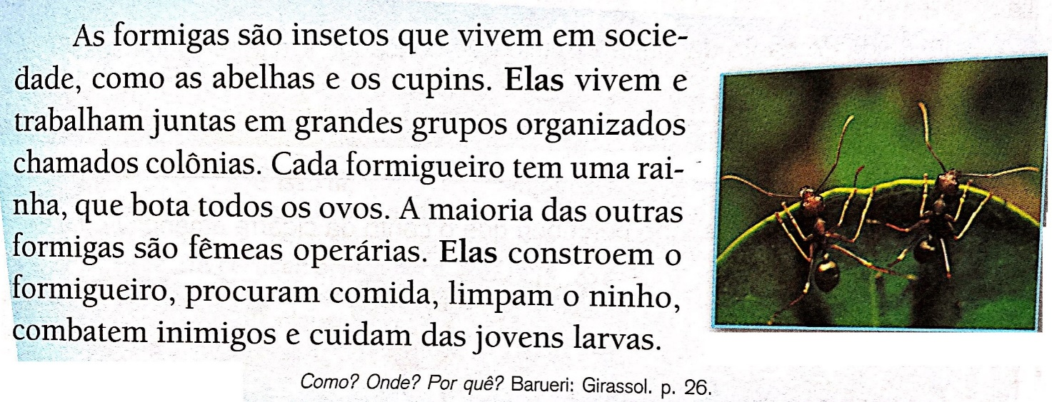
- Leia:

- No texto, a que se referem as palavras destacadas?

- O texto ficaria melhor se essas palavras fossem substituídas pelos substantivos a que se referem? Por quê?

- Reescreva o primeiro parágrafo, substituindo as palavras repetidas por pronomes.
Laura,
A Beth, minha “priminha querida”, chegou e a Beth vai ficar aqui em casa até SÁBADO! Meu pai e minha mãe ficam dizendo que quando eu e a Beth éramos pequenas não brigávamos. Meu pai e minha mãe não entendem que o tempo passa e as pessoas mudam. Hoje a Beth é tão chatinha!...
Passa lá em casa para me dar uma força.
Ju

Veja o quadro com os pronomes pessoais do caso reto.

Pessoa | Singular | Plural
1ª pessoa ( a que se fala) | Eu | Nós
2ª pessoa ( com quem se fala) | Tu | Vós
3ª pessoa (de quem se fala) | Ele/ela | Eles/elas

- Leia o primeiro parágrafo de um artigo de divulgação científica.

“ As plantas carnívoras têm esse nome porque capturam e digerem seres vivos. Mas você não precisa ter medo. Elas são tão pequenas e delicadas que não oferecem perigo para nós.”

- A que substantivo a palavra em destaque se refere?

- Agora leia o início do terceiro parágrafo do mesmo artigo.

“ As plantas carnívoras atraem bichinhos com suas cores e perfume, mas cada espécie tem um jeito de prendê-los.”

- Observe a palavra em destaque. Que palavra ela está substituindo?

As palavras lo, los são pronomes pessoais do caso oblíquo. Os pronomes pessoais do caso oblíquo são palavras que substituem um substantivo ou outro pronome pessoal.

Relembre outros pronomes pessoais do caso oblíquo:
Primeira pessoa do singular | Me, mim, comigo
Segunda pessoa do singular | Te, ti, contigo
Terceira pessoa do singular | O, a, lhe, se, si, consigo
Primeira pessoa do plural | Nos, conosco
Segunda pessoa do plural | Vos, convosco
Terceira pessoa do plural | Os, as, lhes, se, si, consigo

Observação: os pronomes o,a,os,as têm também as formas lo, la, los, las, no, na, nos, nas.

- Algumas palavras foram repetidas desnecessariamente nas informações a seguir. Leia-as, descubra quais são essas palavras, que pronomes podem substituí-las e reescreva as frases.

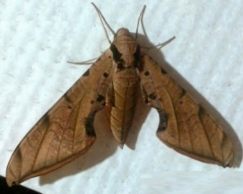
A mariposa-folha pousa entre as folhas mortas e se torna quase invisível. Ninguém consegue ver a mariposa-folha ali.

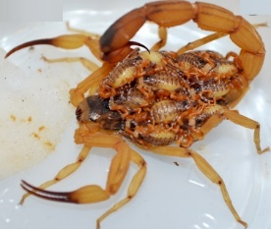
O escorpião fêmea dá à luz seus filhotes, pega seus filhotes assim que nascem e carrega seus filhotes nas costas por duas semanas.

